Лексическая тема: Ранняя весна. Весенние месяцы.
- Начало-середина - конец [Ш].
Слова: шапка, малыши, шоколад, ландыш, шарф, солнышко.
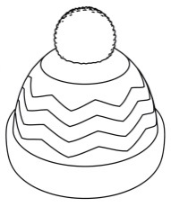 |  |  |  |  |  | 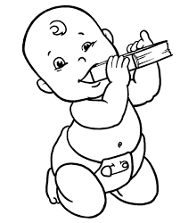 |  |  |  |  |  | 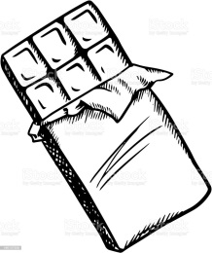
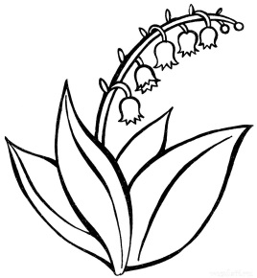 |  |  |  |  |  | 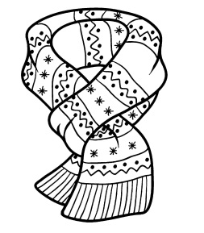 |  |  |  |  |  | 

- Впиши буквы в точно такие же фигуры. Прочти слово.
Т
М
А
Р

- Составь звуковую схему слова март

- Напечатай слова
ВЕСНА НЕБО ТРАВА
___________________________________________________
- Полёт ласточек. Проведи каждую линию, не отрывая карандаш от листа
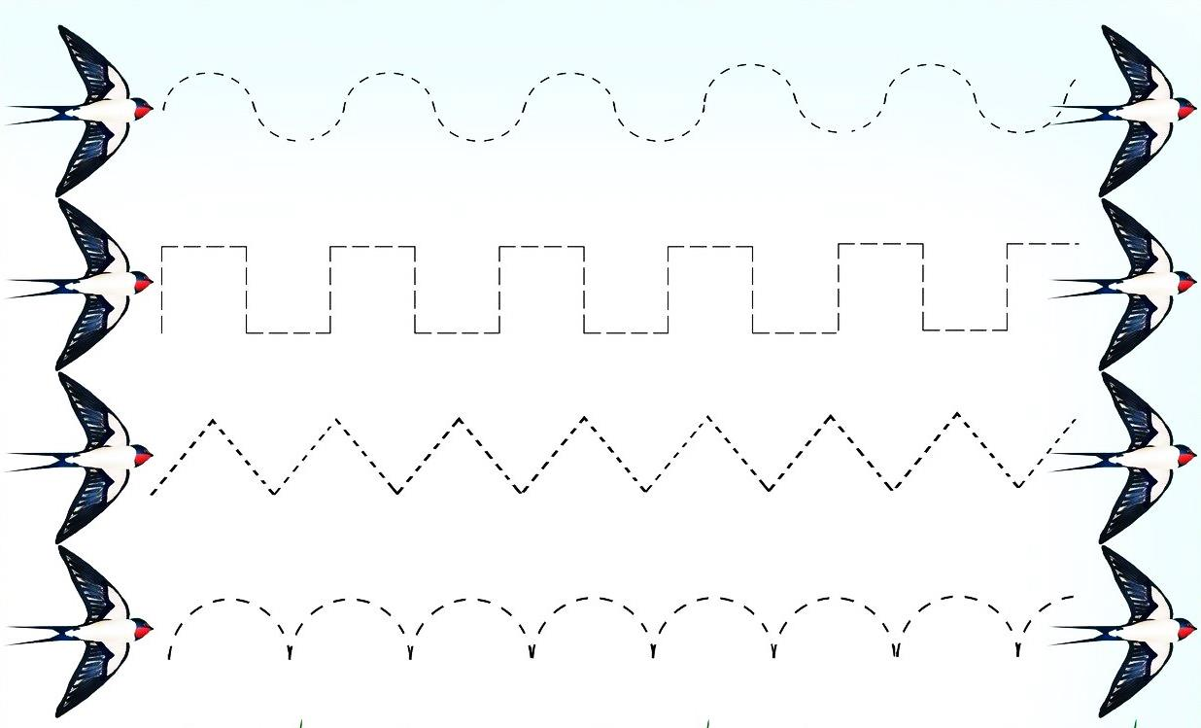

6.Раскрась картинку | 